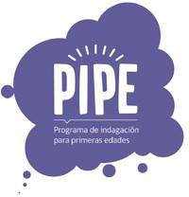

**Programa de indagación para primeras edades**

**Proyecto Asociativo Regional Atacama**

**ANEXO 2 / Carta de Compromiso profesional de la educación**

A través de la presente, yo, **(INDIQUE SU NOMBRE AQUÍ)**, RUT **(INDIQUE SU RUT AQUÍ)**, **(CARGO QUE DESEMPEÑA)** de **(ESTABLECIMIENTO EDUCACIONAL O INSTITUCIÓN))**, ubicado en la comuna de **(INDIQUE COMUNA AQUÍ)**, región de Atacama, me comprometo a implementar el Programa de Indagación para Primeras Edades (PIPE). A ejecutarse durante el periodo comprendido entre el **18 de marzo y el 29 de noviembre de 2024**, impulsado por el **PAR Explora Atacama**, declaro haber leído y estar en conocimiento de las etapas que contempla la participación en la iniciativa, indicadas en las **BASES DE CONVOCATORIA Programa de Indagación para Primeras Edades AÑO 2024.**

Además, me comprometo a participar de todas las actividades a las que convoque PAR Explora Atacama relacionadas con PIPE 2024 y declaro no presentar inhabilidades para trabajar con menores de edad.

Sin otro particular, saluda atentamente a Usted.

**Nombre:**

**RUT:**

**Fecha:**



Firma